# Dashboard

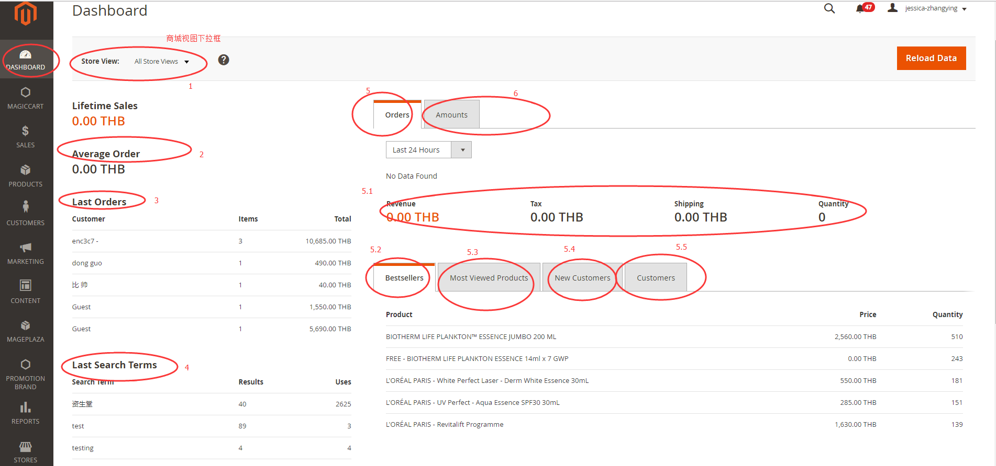

# Products（商品管理功能）

## 菜单路径

Products>catalog 商品目录，见图1；

Products>categories商品分类，见图1；

注：在进行数据操作时，请确保操作的数据为中文商城，见图2,将Store View切换到Chinese；

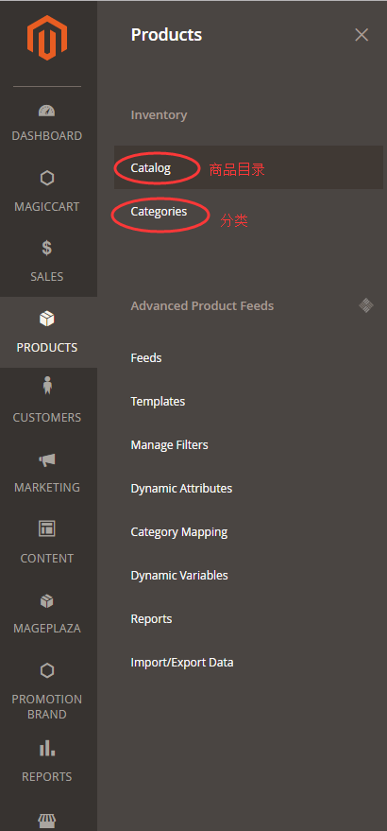 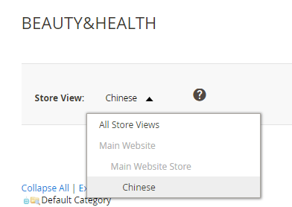

图1 图2

# 商品详情页

## Basic information

Name

Sku

Price

Short description

Prom desc

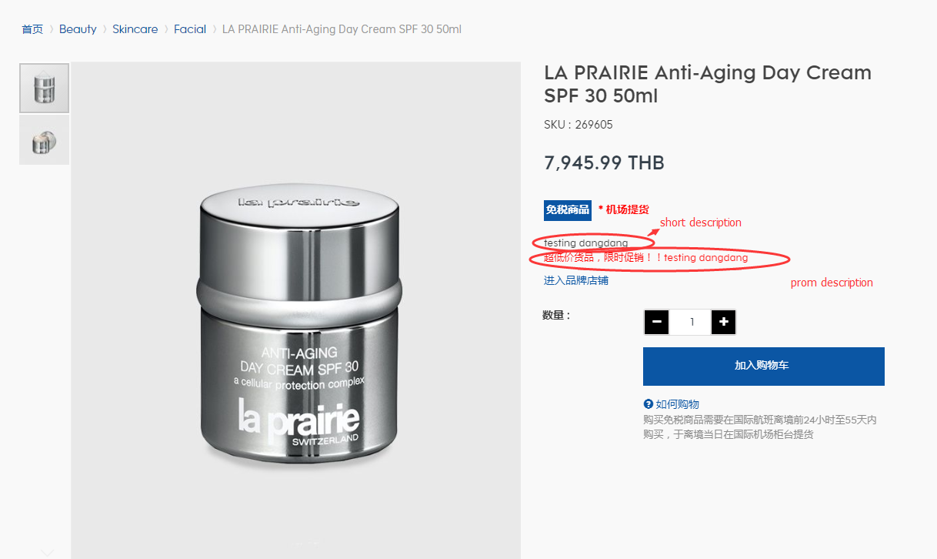

## Content

商品详情

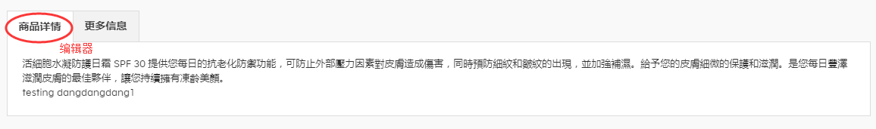

更多信息

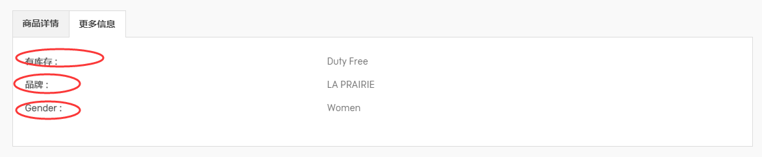

## Related，crossed，upsell products

